Yapılacak
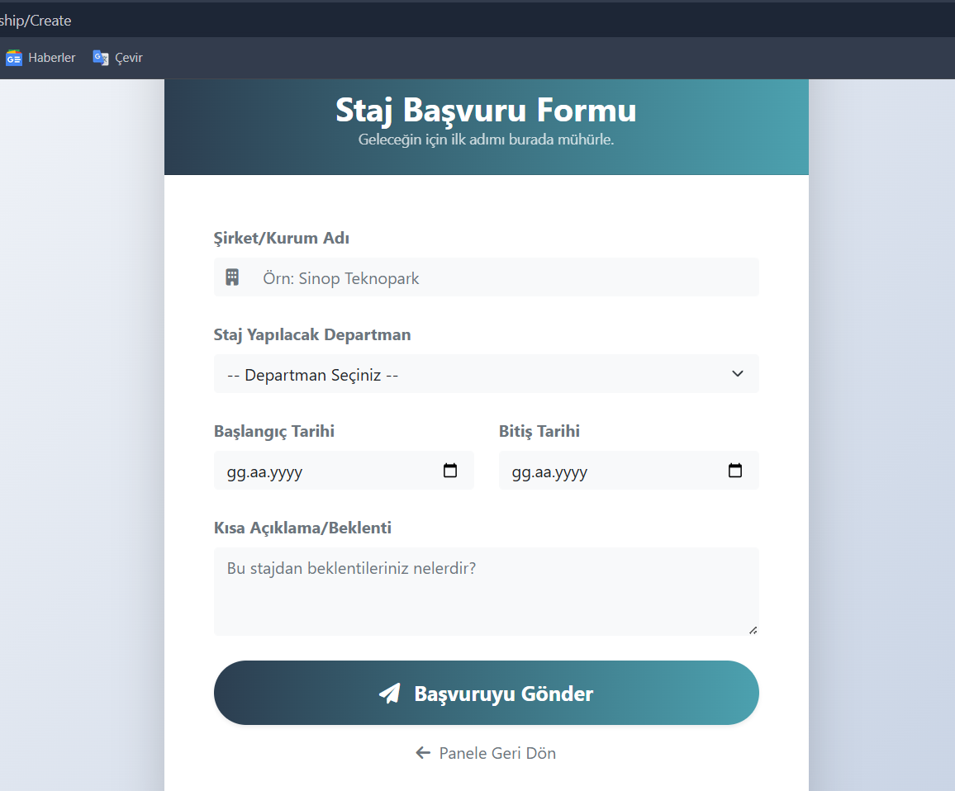
Öğrenci yeni satj formu doldurduğunda da da çok bilgi içersin

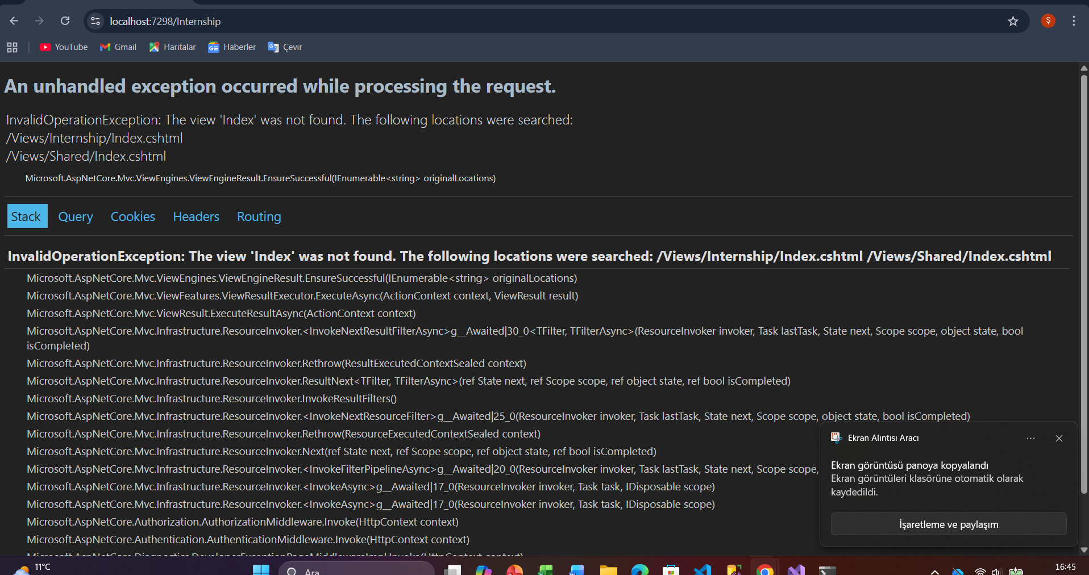
Başvuru görüntüle kısmı çalışmıyor

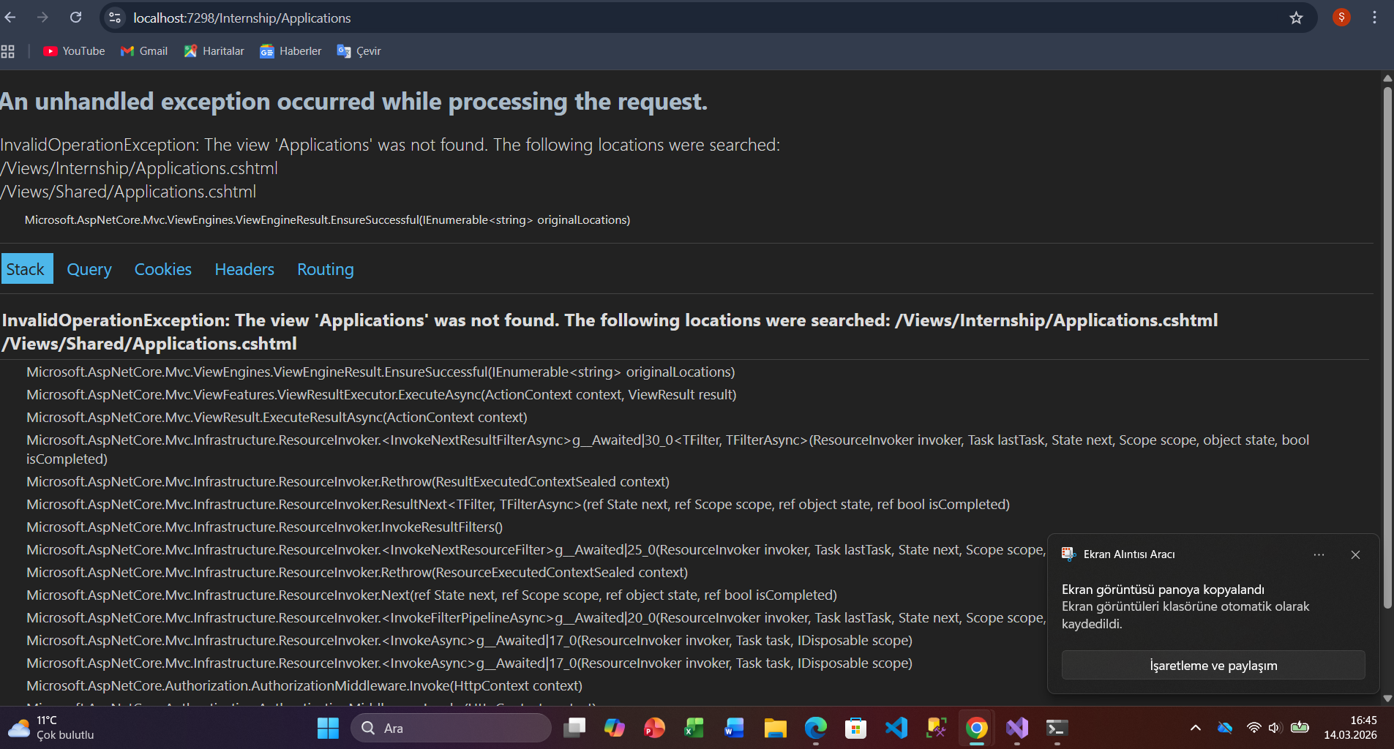
Bunuda gelen başvuruyu göremiyor
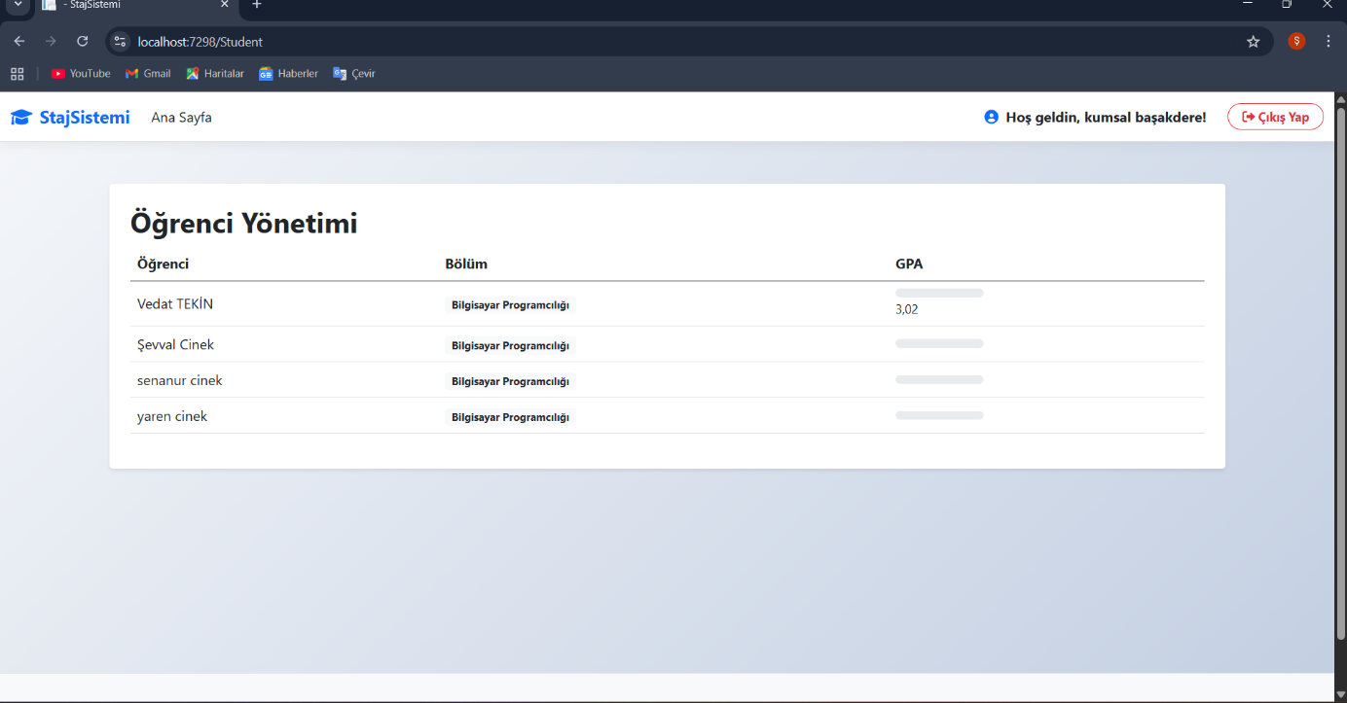
Burada anlamsız bir şeklide kayıt oluyor

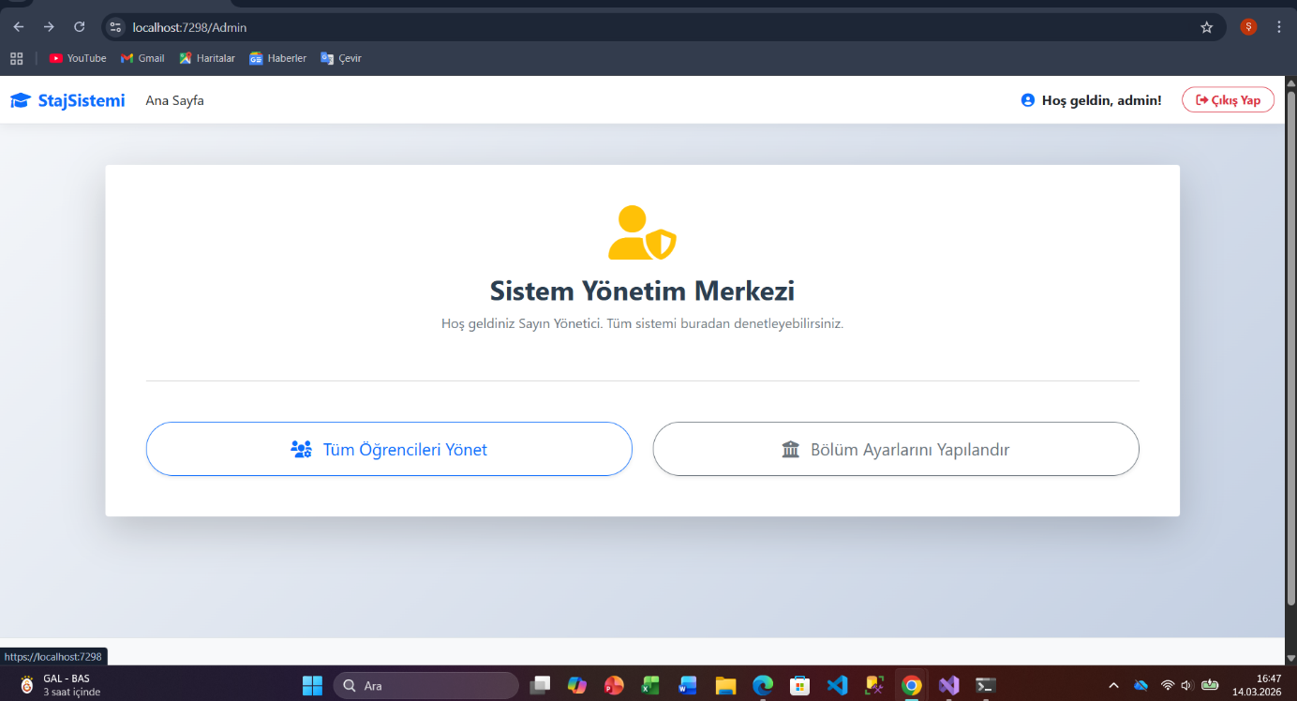
Admin tarafı daha iyi profil olsun
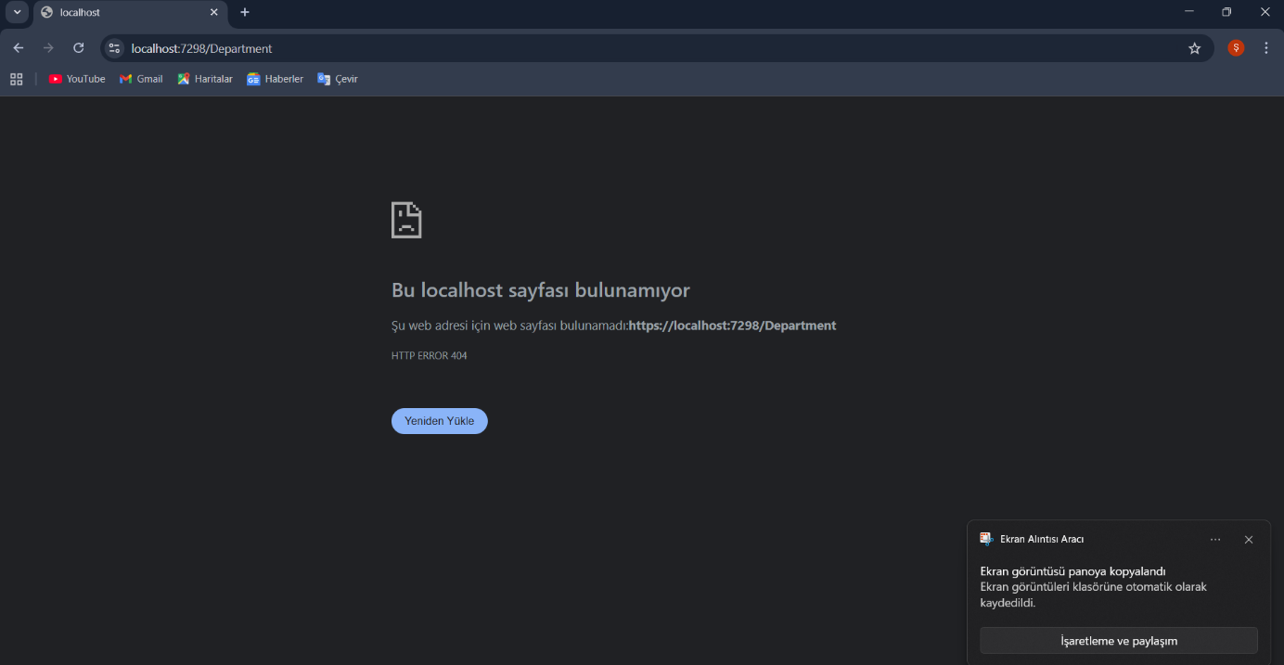
Bölüm ayrı kısmı çalışmıyor
Hakkımıda olsun belgeler, kısmı olsun iletişim kısmı olsun her birini profil kısmı olsun

Danışman iletişime geçsin öğrenci ile
Admin de iletişime geçsin

